Bankless 2024 年中回顾：牛市还在，别被轻易甩下车

来源：Banklesss

原标题：Crypto in 2024: Mid-Year Reflections

编译：比推BitpushNews Mary Liu

加密技术发展的如此之快，令人应接不暇。

2024年上半年也不例外，新的链和应用程序每天都在涌现，加密行业也逐渐获得金融界的主流认可。

在喊单推文和牛市价格行动的狂热中，人们很容易忽视大局。所以，让我们缩小视野，在纷杂“噪音”中关注真正的信号。

太长不看版：加密才刚刚起步，请不要被甩下车。

本文我们将回顾行业 2024 年上半年的关键发展，探讨标志性的重要事件和趋势。

### 一、加密货币现已成为主流

还记得加密技术只是密码朋克的玩物吗？那样的日子已经一去不复返了。

2024 年上半年，加密货币强势闯入主流。

转折点是 1 月份期待已久的现货比特币 ETF 获批。突然之间，华尔街有了进入加密货币市场的便捷通道，他们大举进军加密货币市场。一天内推出了 11 只 ETF ，交易量创下纪录。

华尔街并没有止步于比特币。美国证券交易委员会（SEC）最终于 5 月批准了 8 只以太坊现货 ETF 关键文件，进一步验证了整个加密生态系统，为更广泛的机构采用打开了大门。

不仅仅是 ETF。财富 500 强企业也纷纷加入其中。创纪录数量的公司正在推出加密项目，从消费者支付到代币化国库券，再到眼花缭乱的其它项目。

基本结论是什么？加密货币不再是边缘化产品。从华尔街到硅谷，它正受到金融界大佬们的青睐。金融的未来是加密货币，这一点人人都知晓。

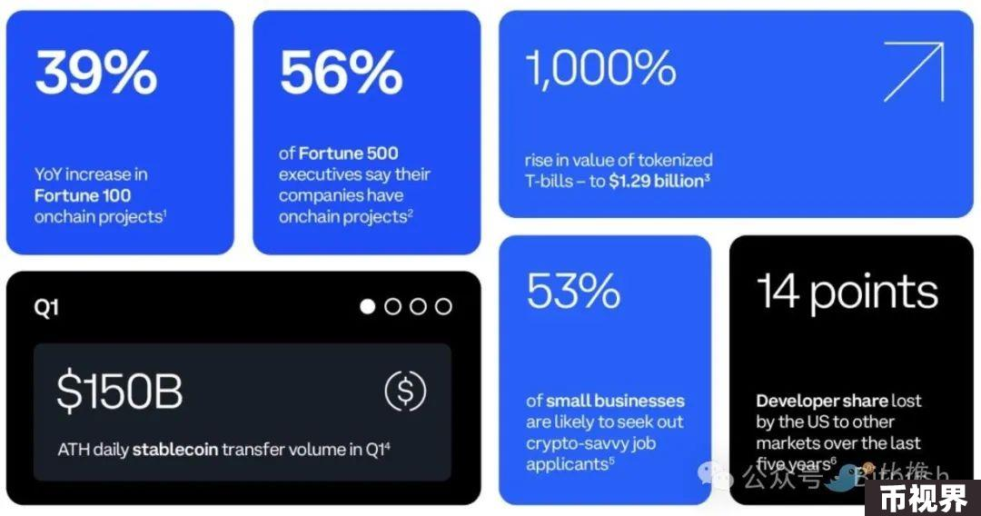

### 二、加密货币采用加速

加密货币的采用速度令人瞩目。区块链上的活跃用户数量大幅增加，4 月份活跃地址数量达到历史最高水平，达到 4292 万。

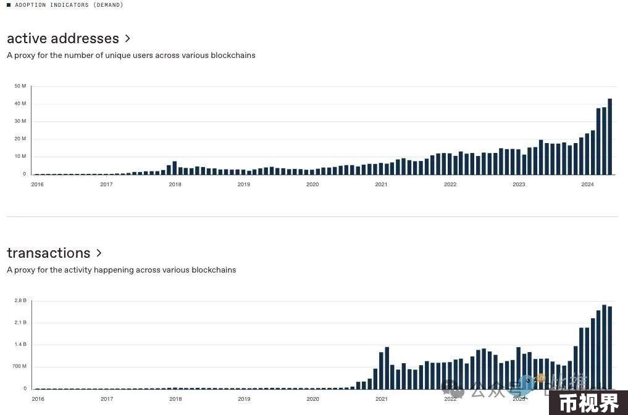

这不仅仅是一种短暂的趋势；它表明用户可以在链上做一些有意义的事情。

其中一个因素可能是加密生态系统中不同类型的应用程序和服务的激增，从 Farcaster、Friend.tech 和 Fantasytop 等社交金融应用程序，到新链和创新的 DeFi 原语（如再质押）。

另一个因素是 DeFi 的复苏。DeFi 活动和关注度再次上升，表明人们对链上的兴趣和活动重新燃起，这种兴趣和活动已经超越了简单的投机，或许已经转向了现实世界的实用性，例如用于支付的稳定币和用于政府证券等 RWA 的资产代币化。

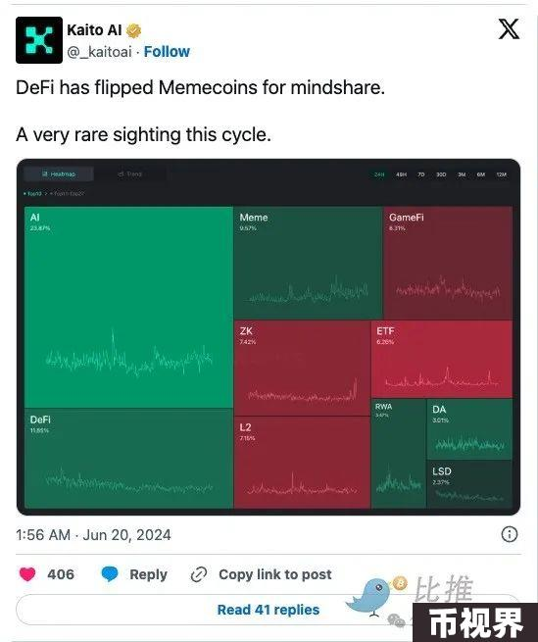

这种势头很明显：越来越多的人加入到链上，并且他们找到了更多留下来的理由。

### 三、以太坊仍占主导地位，但Solana正在崛起

以太坊仍然是加密货币领域的主导力量。DeFi中锁定的总价值中有超过 60%位于以太坊上，以太坊生态系统是无数应用程序和链的基础。

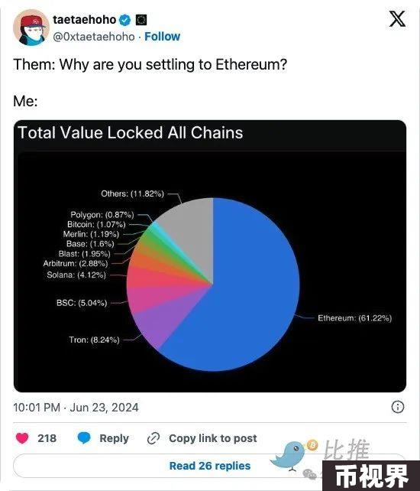

这种主导地位不仅关乎于热钱流向哪儿，还关乎路线图上的技术进步。以太坊正在通过像Base这样的 L2 进行扩展，这些 L2 今年得到了广泛的采用，而且得益于最近的 Dencun 升级，为用户提供了显著低成本的 gas 费。

然而，加密货币现在不仅仅是以太坊及其生态系统。如今，我们拥有像 Solana 这样的生态系统，它们正在争夺市场。

暂时忘掉炒作，让我们关注数字。

Solana的每日活跃用户是去年同期的 2-3 倍，接近 2021 年狂热的顶峰。这种用户增长不是虚的；它正在转化为实际使用量——Solana 的 DEX 交易量在本周期甚至多次超过以太坊，因为它已成为 memecoin 交易的场所。

此外，Solana 的创新引擎正在蓬勃发展。zk -compression等技术进步和Blinks等用户友好功能为更广泛的采用奠定了基础，我们可以看到 Solana 的网络效应正在生根发芽。



毫无疑问：以太坊不会消失。其成熟的网络效应和庞大的开发者社区确保了其在加密货币领域持续的重要性。

但 Solana 的惊人进步不容忽视。两个生态系统都在以各自独特的方式蓬勃发展。这种并行采用对加密货币用户来说是一种胜利，因为它加速了创新并推动了整个行业向前发展。

### 四、继续前进，然后一直向上

比特币在 3 月份创下历史新高，一度突破70,000 美元大关。虽然这场狂欢似乎结束得相当突然，但我们不要太过沮丧，这轮牛市还远未结束。

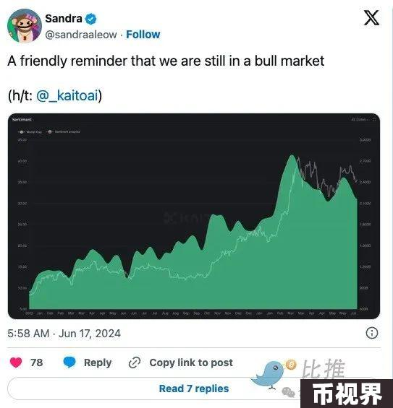

说实话，市场确实有点疯狂，不是吗？股票创历史新高，meme币飙升，每个名人都在推出自己的代币。现实的检验可能早就该来了，因此 6 月份我们经历了大幅下跌。但关键的一点是：市场情绪可能大幅回落，但长期来看加密货币前景仍然乐观。

市场情绪可能正在转变，但不要忽视看涨信号。

人们期待已久的 ETH ETF 即将到来，美联储即将下调利率，而且随着潜在的积极政策转变，加密货币很可能在美国大选期间继续在政治舞台上占据一席之地。

这次回调可能感觉像是结束，但在加密货币中，这通常是一个买入机会。因此，除非您面临追加保证金要求，否则请坚持下去并享受这段旅程。

### 结束语

那么，2024 年上半年加密货币的发展就一帆风顺吗？并非如此。

我们看到了相当多的噪音——监管 FUD、叙事泡沫、meme币狂热、名人币、波动的价格走势以及令人失望的空投。

但嘿，这就是加密货币。缩小视野，事情看起来要光明得多。加密货币的采用正在加速，机构兴趣达到历史最高水平，监管环境正在改善。所有这些迹象都表明该行业将继续增长，因为基本面强劲，未来的催化剂已经开始发挥作用。

牛市还得继续。